INTRODUÇÃO

Nas últimas décadas, as Tecnologias da Informação e Comunicação (TIC) ganharam cada vez mais espaço no mundo. O uso das TIC está cada vez mais presente no nosso cotidiano, em ações de: compras, vendas, relações sociais, pesquisas e estudos. A TIC é um produto de alta velocidade da convergência entre computadores e as comunicações em redes integradas que carregam as informações em forma digital possível de ser lida através dos computadores (STRAUBHAAR; LAROSE, 2004).
A educação não pode ignorar as TIC, já que sabemos que um indivíduo precisa dela tanto no cotidiano quanto em sua formação integral, vinculada às exigências da vida. Nesse sentido, entendemos que as TIC são

[...] mais do que veículos de informação, ferramenta ou instrumentos educacionais: possibilitam novas formas de sintetizar a experiência humana, com múltiplos reflexos na área cognitiva e nas ações práticas, ao possibilitar novas formas de comunicação e produção de conhecimento, transformando a consciência individual, na percepção do mundo, nos valores e, até mesmo, na sua atuação pessoal (MERCADO; GOMES, 2008, p. 241).

O nosso interesse por essa temática foi despertado no decorrer do curso de pedagogia, em algumas disciplinas que proporcionaram uma reflexão crítica sobre as TIC, como: Teorias da Educação e Comunicação e Educação e Tecnologia da Informação e Comunicação e Educação. Nas referidas disciplinas pudemos entender que o debate acerca deste tema é atual, e que ele está cada vez mais presente na vida das pessoas, principalmente, entre os jovens em idade escolar.
Daí, nossa motivação em conhecer aspectos relacionados aos usos pedagógicos das TIC e suas potencialidades e o desenvolvimento da alfabetização digital de alunos e professores. Aqui, concebemos que alfabetização digital sobrepõe a concepção de que seria apenas a habilidade para usar programas e ferramentas do computador. Ela consiste na capacidade de buscar, selecionar, filtrar e organizar as informações e relacioná-las com o cotidiano (OLIVEIRA; FUMES, 2008).
Nessa mesma direção Veiga (2001, p. 1), entende que o binômio “computador e educação” é ter em vista o fato de que o computador se tornou um instrumento, uma ferramenta para aprendizagem, que possibilita as habilidades intelectuais e cognitivas, levando o indivíduo ao desabrochar das suas potencialidades e de sua criatividade.
No ensino brasileiro, o uso de computadores nas escolas é mais comum a partir do Ensino Fundamental, embora algumas instituições iniciem esse processo na Educação Infantil, o que, no entanto, não representa um número expressivo. Portanto, segundo a realidade brasileira os números contados de crianças com o computador em seu processo de aprendizado se darão aproximadamente a partir dos sete e oito anos de idade (CAMINHA, 2008).
Nosso objetivo geral foi o de conhecer como se encontra o nível de alfabetização digital de professores e alunos, a partir da observação do uso do Laboratório de Informática (LI) em uma escola da rede pública estadual de ensino da cidade da Barra dos Coqueiros/SE.
O recorte espacial desse estudo foi intencional, pois a escola objeto da investigação foi selecionada por ser a única, entre as demais instituições de ensino da rede pública estadual que o LI é utilizado nas atividades pedagógicas, sob a coordenação do professor articulador. Esse profissional da Educação, lotado nas escolas com o intuito de desenvolver projetos pedagógicos e sociais com a inserção das TIC (HILÁRIO, 2008), foi retirado desta função, em razão da política estadual que remanejou esse profissional para a sala de aula.
Entretanto, por opção da direção da escola, lócus desta pesquisa, pela continuidade das atividades no LI, o professor articulador manteve-se na escola, configurando-se como uma reação ao que foi disposto pela Secretaria de Educação do Estado de Sergipe, que, como nos foi informado por um membro do Núcleo de Tecnologia Educacional (NTE) em Aracaju, “desde janeiro de 2011, retirou os professores articuladores dos laboratórios, sob a justificativa de corte orçamentário, deslocando-os para as salas de aula.”
Durante o levantamento de dados exploratórios sobre o uso de LI pelos professores no caderno de agendamento, verificamos a constância da utilização do LI e seus respectivos recursos, por série e disciplina. Com este procedimento, identificamos o índice de frequência dos professores e alunos, referente ao desenvolvimento das atividades escolares do mês de abril de 2011.
No intuito de balizar as reflexões a serem aqui desenvolvidas, realizamos os seguintes questionamentos: com que freqüência os alunos e professores da turma do 3º ano do Ensino Médio da escola da rede estadual de Barra dos Coqueiros/ SE utilizam o LI e em que medida eles estão alfabetizados digitalmente? De que forma o laboratório tem sido utilizado no desenvolvimento das atividades curriculares?
A escolha desta turma nesta escola se deu em razão do levantamento prévio que fizemos sobre o índice de freqüência dos professores no L I, verificando que no terceiro ano do Ensino Médio, na disciplina de Língua Portuguesa, o índice de frequência era superior a outras turmas e séries na escola.
Quadro 01. Levantamento de dados sobre o uso do LI
DISCIPLINA  SÉRIE  QUANTIDADE | 9º ANO  ENSIMO FUNDAMENTAL | 1º ANO  ENSINO  MÉDIO | 3º ANO  ENSINO  MÉDIO
PORTUGUÊS | - | - | 10
GEOGRAFIA | - | 2 | -
HISTÓRIA | 2 | - | 3
Fonte: Caderno de Agendamento da Escola de Barra dos Coqueiros, 2011.
Diante deste quadro, delimitamos o 3º ano do Ensino Médio como nossa amostragem de pesquisa, pois, nele é que pudemos constatar o maior nível de frequência em atividades didáticas no LI, no referido mês de abril. Sendo este escolhido em função de ser o primeiro mês do ano letivo em que este espaço escolar começou a funcionar.
Partiu-se do principio de que esse estudo seria relevante, por tratar de uma temática considerada complexa, que envolve as relações ensino/educação, bem como, por se constituir num material reflexivo, que poderá trazer contribuições para pesquisadores e profissionais que lidam diretamente com a questão das TIC na Educação.
A efetivação de uma pesquisa desta natureza vem colaborar para preencher as lacunas presentes nas produções acadêmicas voltadas para a temática das TIC na Educação, pois são reduzidos os números de empreendimentos científicos no Estado de Sergipe que se ocupam de tal questão.
Como uma das possíveis colaborações, esperamos que a apresentação desta pesquisa chame a atenção dos educadores para que tornem o computador uma parte do ambiente natural dos jovens, explorando suas possibilidades para a aprendizagem escolar.
A metodologia usada nesta pesquisa foi o Estudo de Caso, que segundo André (1984, p. 51) “[...] é uma investigação sistemática de uma instância específica. Essa instância pode ser um evento, uma pessoa, um grupo, uma escola, uma instituição, um programa, entre outros.”
Neste caso, foram observadas as atividades no laboratório de informática durante as aulas de Língua Portuguesa, num colégio localizado no Município de Barra dos Coqueiros/ SE, nos dias de quarta e sexta- feiras, entre as 13 e 15 horas da tarde, na turma específica do 3º ano do Ensino Médio, durante os meses de março, abril e maio de 2011.
Na segunda etapa, optamos, para a coleta de dados, pela realização de entrevistas que ocorreram durante o intervalo das aulas no laboratório de informática, com a professora de Língua Portuguesa, também a professora articuladora e com 20 dos 40 alunos que mais frequentavam as aulas de informática; a entrevista foi coletiva, dando-se a possibilidade dos entrevistados discorrerem sobre o tema. Desta forma, decidimos por não referenciar os nomes dos depoentes a fim de preservar as suas identidades.
Os dados extraídos dos depoimentos foram analisados descritivamente, objetivando conhecer o nível de conhecimento de alunos e professoras sobre informática, e o modo de uso do LI contribuiu no ensino aprendizagem da disciplina de Língua Portuguesa em sala de aula.
Para as visitas seguintes, foi desenvolvido um roteiro de entrevistas para as professoras no LI, e outro para os seus alunos que discorreram sobre os pontos mais significativos e relevantes para a pesquisa. Tudo foi anotado no diário de campo para posterior análise, relatando a relação professor-computador e aluno-computador, além do grau de envolvimento dos alunos nas atividades desenvolvidas no laboratório.
Essas entrevistas foram transcritas e processadas, respeitando, na medida do possível, os modos de falar dos entrevistados. Elas serviram de base para a análise preliminar, destacando-se a maneira de envolvimento dos alunos e das professoras com as TIC na sua prática pedagógica e o seu nível de alfabetização digital.
Em suma, o que se pretendeu com a realização desta pesquisa, foi conhecer o nível de alfabetização digital de alunos e professores, e de que modo o uso do laboratório de informática pode colaborar para o ensino aprendizagem da disciplina de Língua Portuguesa em sala de aula.
No primeiro capítulo, realizaremos uma síntese das reflexões de alguns especialistas sobre os usos das TIC no desenvolvimento das práticas de ensino-aprendizagem e as suas potencialidades para a alfabetização digital de professores e alunos. Em seguida, observaremos o desenvolvimento dos programas governamentais para o incentivo da introdução e popularização das TIC nas escolas, no âmbito nacional e local.
No segundo capítulo, observaremos, a partir dos dados coligidos das entrevistas com alunos e professoras, qual o seu nível de alfabetização digital. Analisaremos ainda, as formas de uso do L.I no exercício das atividades de ensino-aprendizagem da disciplina de Língua Portuguesa. Finalmente, nas considerações finais, apresentamos uma síntese analítica dos resultados alcançados durante o desenvolvimento da pesquisa.

CAPÍTULO 1
AS TIC NA ESCOLA
  - ALFABETIZAÇÃO DIGITAL DE PROFESSORES E ALUNOS

Nos últimos anos estamos vivenciando um período marcado por uma nova revolução, época nominada de “sociedade da informação”, em que este a cada dia que se passa está mais próximo de nós. Essa revolução está ocasionando grandes mudanças tecnológicas em todas as áreas da informação e em todos os setores profissionais.
A sociedade está sendo surpreendida dia a dia com novos inventos e descobertas. Em virtude desses avanços, nesta pesquisa, estamos preocupados em refletir e avaliar as influências que essas mudanças estão causando na educação e nas vivências diárias dos professores e alunos com as TIC.
Segundo Tarouco (2006, p. 1) as dificuldades de efetivação da alfabetização digital é hoje um dos obstáculos que vem dificultando o processo de inclusão digital nas escolas. Ela está ligada à aprendizagem de habilidades básicas para o uso de computadores e da internet.
Mas, além da aprendizagem de habilidades básicas, o professor tem que estar consciente de que a tecnologia computadorizada não se resume em teclado, mouse, CPU e software, e sim em saber empregá-los na realidade do aluno, onde este possa buscar a possibilidade de criar e transformar conhecimentos, estimulando a comunicação entre as pessoas e visando a expansão da autonomia pessoal nos processos de aprendizado.
Neste sentido, Veiga (2007, p. 4) esclareceu que:

[...] com o uso do computador mesmo as tarefas mais simples, como desenhar na tela, escrever um texto [...] são suficientemente ricas e complexas, permitindo o desenvolvimento de uma série de habilidades que ajudam na solução de problemas, levando o aluno a aprender através de seus erros. Isso implica também a participação dos professores que deixarão de entregar as informações e passarão a ser os facilitadores, os mediadores dos alunos no processo de construção e resolução de problemas, incentivando a reflexão, a crítica, permitindo que estes identifiquem os próprios problemas.

Outro autor que trata da questão das TIC nas escolas é Silva (2006). Seu estudo entendido nos gêneros digitais na Língua Portuguesa procurou investigar como as TIC estão sendo apropriadas por alunos e professores, através da identificação de fatores que contribuam para os seus sentidos e significados no espaço escolar. Em seu estudo, verificou também que as TIC estão sendo apropriadas como coisas, ou seja, como artefatos tecnológicos para o processamento e acesso a conteúdos, calcular e realizar tarefas, ou, como objetos mediadores da competência humana, partilhável, não territoriais, pontecializadores e resssignificadores do processo ensino-aprendizagem escolar, através da criação de novas finalidades educativas
Neste sentido, Silva (2006, p. 117) constatou que:

[...] em uma condição onde todos os atores envolvidos no processo ensino-aprendizagem utilizam sistematicamente as potencialidades dos computadores e da Internet, se desenvolvem novas formas de sensibilizações para o uso dessas tecnologias, influenciadas tanto por agentes do próprio processo, como os professores e alunos, como por agentes externos como a mídia, a Internet e as relações informais que se processam dentro e fora do ambiente escolar.

Percebemos que essa inclusão das TIC ultrapassa as fronteiras da educação convencional, dando oportunidades às escolas de renovar a forma de se trabalhar os conteúdos programáticos. A escola deve disponibilizar aos alunos uma formação condizente à sua realidade, para que eles possam atuar na sociedade, tornando-se cidadãos responsáveis, críticos e capazes de contribuir para uma sociedade mais justa e humana.
Segundo Takahash (2000, p. 45)

Educar em uma sociedade da informação significa muito mais que treinar as pessoas para o uso das tecnologias de informação e comunicação: trata-se de investir na criação de competências suficientemente amplas que lhes permitam ter uma atuação efetiva na produção de bens e serviços, tomar decisões fundamentadas no conhecimento, operar com fluência os novos meios e ferramentas em seu trabalho, bem como aplicar criativamente as novas mídias, seja em usos simples e rotineiros, seja em aplicações mais sofisticadas. Trata-se também de formar os indivíduos para aprender a aprender, de modo a serem capazes de lidar positivamente com a contínua e acelerada transformação da base tecnológica.

Este mesmo autor afirma que as pessoas, embora alfabetizadas no mundo digital, necessitam de algo mais para efetivamente funcionar na sociedade da informação, necessidade essa que, além da alfabetização digital, capacite as pessoas para a utilização das mídias, em favor dos interesses e necessidades individuais e comunitárias, com responsabilidade e senso de cidadania, permitindo que as pessoas atuem como provedores dos conteúdos que circulam na rede, sendo que, para isso, além da universalização do acesso, é necessária também a democratização do uso (TAKAHASH, 2000).
Portanto, pode-se observar que a aquisição da alfabetização digital possibilita, para além da aquisição de habilidades no manejo com os recursos tecnológicos, tais como o computador e a internet, o desenvolvimento satisfatório do processo de aprendizagem, mais especificamente, da apropriação de conhecimentos, de naturezas diversas, de maneira autônoma e que mantêm um vinculo estreito com a realidade sócio-cultural dos alunos.
Neste sentido, as políticas educacionais brasileiras tem se empenhado em fomentar a qualificação docente e a instalação de LI nas escolas, apostando nas potencialidades das TIC para o desenvolvimento das praticas pedagógicas.

  - Programas Nacional de Informática na Educação (ProInfo) no Brasil.

No Brasil, o governo federal e os governos estaduais e municipais possuem inúmeros programas de apoio à disseminação do uso das TIC, sobretudo nas instituições escolares, criando os Laboratórios de Informática ou simplesmente Salas de Informática.
Desta forma, o governo federal tem investido considerável quantidade de recursos financeiros para promover a universalização do acesso a essas tecnologias e na preparação dos indivíduos para fazerem uso delas. Apesar de ainda estarmos distante de um uso adequado das TIC nas práticas pedagógicas, face às questões estruturais da sociedade em que vivemos de insuficiente condição acesso aos bens culturais e tecnológicos pela população, há em nível da política educacional algumas propostas de promover tanto o acesso quanto a formação continuada de professores para incluir pedagogicamente as TIC nas suas práticas pedagógicas.
Nesse contexto, o Ministério da Educação e Cultura (MEC), por meio da Secretaria de Educação a Distância (SEED), do Departamento de Infra-estrutura Tecnológica (DITEC) e em parceria com as secretarias de educação estaduais e municipais, implantou o Programa Nacional de Informática na Educação (ProInfo), mediante a Portaria Nº 522/MEC, de 9 de abril de 1997, pretendendo iniciar o processo de universalização do uso de tecnologia de ponta no sistema público de ensino.

O ProInfo abrangerá o ensino fundamental e médio e terá como base, em cada unidade da federação, Núcleos de Tecnologia Educacionais (NTE). Os NTE serão estruturas descentralizadas de apoio ao processo de informação e planejamento da nova tecnologia, quando no suporte técnico e capacitação dos professores e das equipes administrativas das escolas (BRASIL, 1997, p. 8).

O ProInfo leva às escolas computadores, recursos digitais e conteúdos educacionais. Em contrapartida, Estados, Distrito Federal e Municípios devem garantir a estrutura adequada para receber os LI e capacitar os educadores para uso das máquinas e tecnologias.
Alguns dos objetivos do ProInfo são melhorar a qualidade do processo de ensino e aprendizagem, propiciar uma educação voltada para o desenvolvimento científico e tecnológico e educar para a cidadania global, numa sociedade tecnologicamente desenvolvida (BRASIL, 1997).
A consequência mais imediata do ProInfo é o crescimento da demanda de estratégias eficazes para promover a chamada alfabetização digital dos professores, para que se tornem capacitados a utilizar, de forma eficaz, os recursos que passam a ser disponibilizados nas escolas.
O ProInfo busca, antes de tudo, responder às novas exigências educacionais que a reestruturação capitalista impõe no momento atual. Neste particular, o programa atribui um peso bem maior para as mudanças determinadas pelo mercado, e que estariam a exigir novas habilidades cognitivas do trabalhador:
A exigência de novos padrões de produtividade e competitividade em função dos avanços tecnológicos, a visão de que o conhecimento é a matéria-prima das economias modernas e que a evolução tecnológica vem afetando não apenas os processos produtivos, mas também as formas organizacionais, as relações de trabalho e a maneira como as pessoas constroem o conhecimento e requerem um novo posicionamento da educação. Ao lado da necessidade de uma sólida formação básica, é preciso, também, desenvolver novos hábitos intelectuais, dessimbolização e formalização do conhecimento, de manejo de signos e representação, além de preparar o indivíduo para uma nova gestão social do conhecimento apoiada num modelo digital explorado de forma interativa (BRASIL, 1997, p. 3-4).

As estratégias do ProInfo são implantadas em regime de colaboração entre o MEC, os governos estaduais representados por suas respectivas Secretarias de Educação (SEE) e a sociedade organizada. Suas principais diretrizes são:

subordinar a introdução da informática nas escolas a objetivos educacionais estabelecidos pelos setores competentes; condicionar a instalação de recursos informatizados à capacidade das escolas para utilizá-los (demonstrada através da comprovação da existência de infra-estrutura física e recursos humanos à altura das exigências do conjunto hardware/software que será fornecido); promover o desenvolvimento de infra-estrutura de suporte técnico de informática no sistema de ensino público; estimular a interligação de computadores nas escolas públicas, para possibilitar a formação de uma ampla rede de comunicações vinculada à educação; fomentar a mudança de cultura no sistema público de ensino de 1º e 2º graus, de forma a torná-lo apto a preparar cidadãos capazes de interagir numa sociedade cada vez mais tecnologicamente desenvolvida; incentivar a articulação entre os atores envolvidos no processo de informatização da educação brasileira; institucionalizar um adequado sistema de acompanhamento e avaliação do Programa em todos os seus níveis e instâncias (BRASIL, 1997, p. 5).

Desta forma, constata-se a preocupação do governo federal, por meio de planos de ações educacionais, como o ProInfo, no sentido de democratizar o acesso e possibilitar o uso didático das TIC em âmbito nacional.
1.3 Programa Nacional de Informática na Educação (ProInfo) em Sergipe
Em Sergipe, o ProInfo foi implantado em 1997, por meio da elaboração de um projeto, composto por uma Comissão Estadual de representantes da Secretaria Estadual de Educação e Desporto (SEED/SE), com sede na Divisão de Tecnologia de Ensino (DITE), e um grupo de 15 professores da Diretoria Regional de Educação de Lagarto (DRE 02) (DANTAS, et al., 2011).
Os objetivos do ProInfo em Sergipe são: capacitar de forma continuada os coordenadores pedagógicos dos NTE e Professores Articuladores dos Laboratórios de Informática Educativa, orientar a resolução de problemas técnicos decorrentes do uso do computador nas escolas, incentivar e apoiar a realização de cursos para o aperfeiçoamento de professores, através da metodologia de Educação a Distância, e divulgar o trabalho realizado pelas escolas, utilizando recursos tecnológicos (HILÁRIO, 2008).
Os Núcleos de Tecnologia Educacional (NTE) são ambientes dotados de infra-estrutura de informática e comunicação, que reúnem educadores e especialistas em tecnologia de hardware e software. Os profissionais que trabalham nos NTE são especialistas capacitados pelo ProInfo, para auxiliar as escolas em todas as fases do processo de incorporação das novas tecnologias.
O NTE é o companheiro próximo da escola no processo de inclusão digital, Incluir não deve ser apenas uma simples ação de formação técnica dos aplicativos, como acontece em muitos projetos, mas um trabalho de desenvolvimento das habilidades cognitivas, transformando informação em conhecimento, transformando utilização em apropriação (COSTA, 2011), prestando orientação à comunidade escolar quanto ao uso e a aplicação das novas tecnologias, no que se refere à utilização e manutenção do equipamento.
A capacitação dos professores também é feita através desse núcleo, onde os agentes multiplicadores possibilitam toda a estrutura necessária para qualificar os educadores, a fim de utilizar a internet no processo educacional
O NTE proporcionou a estruturação de um espaço de introdução das novas TIC nas diretorias regionais de educação de Sergipe como ferramenta de apoio ao processo de ensino-aprendizagem. Esse ambiente foi idealizado como espaço de trabalho administrativo e pedagógico, sobretudo para que os processos de formação continuada fossem potencializados e a adoção de metodologia de projetos com inserção de tecnologia aproximasse a cultura escolar dos avanços de que a sociedade necessita (DANTAS et al., 2011,p. 6).

A partir do ano de 2007, a SEED/SE entendeu que para atender à demanda do ProInfo no estado, era necessário ampliar o número de NTE. Atualmente há 230 Laboratórios de Tecnologia Educacional, vinculados ao ProInfo, distribuídos em todas as Diretorias de Educação Regionais (DER), que possibilitaram a expansão do número de NTE em Sergipe.
O nível de abrangência dos NTE em Sergipe pode ser considerado amplo, sendo que para cada uma das nove DER do Estado existe um NTE correspondente, conforme pode ser observado no mapa abaixo.
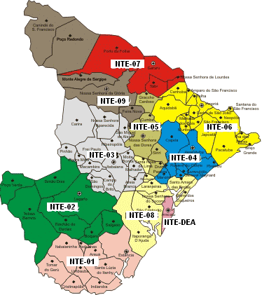
Figura 1 - NTE em suas respectivas Diretorias de Ensino Regional em Sergipe

Fonte: Projeto Estadual do Programa de Tecnologia Educacional.
Com a expansão dos NTE no estado, a SEED/SE, propôs uma organização do seu organograma para atender às demandas do ProInfo e, assim, fazer, efetivamente, a proposição de uma descentralização da gestão dos programas de tecnologias implantados na DITE.

ORGANOGRAMA DO PROINFO SERGIPE
Secretaria Estadual De Educação SEED Educação – SEED
Departamento De Tecnologia Educacional

Ministério de Educação e Cultura e MEC

Equipe Pedagógica do PROINFO/SE
Diretoria Regional
De Educação

Coordenação Estadual do PROINFO

Coordenação Do
Núcleo De Tecnologia
Educacional - NTE

Profº Multiplicadores do PROINFO do NTE
Suporte Técnico do NTE

Professores Articuladores Dos LTE s

Fonte: Projeto Estadual do Programa de Tecnologia Educacional/ DITE.

Em 2007, passou a vigorar a Portaria 6.300, de 12 de dezembro, modificando o nome do programa para Programa Nacional de Tecnologia Educacional – ProInfo, que segundo Salgado e Amaral (2008, p. 11) postula a integração e articulação de três componentes:
A instalação de ambientes tecnológicos nas escolas (laboratórios de informática com computadores, impressoras e outros equipamentos, acesso à internet – Banda Larga); A oferta de conteúdos educacionais e recursos educacionais multimídia e digitais, soluções e sistemas de informação disponibilizados pela SEED/MEC, por meio do portal do professor, da TV ESCOLA (TV-DVD); A formação continuada dos professores e outros agentes educacionais para o uso pedagógico das TIC.

A capacitação de professores para o uso das TIC implica redimensionar o papel que o professor deverá desempenhar na formação do cidadão do século XXI. É, de fato, um desafio à pedagogia tradicional, porque significa introduzir mudanças no processo de ensino-aprendizagem e, ainda, nos modos de estruturação e funcionamento da escola e de suas relações com a comunidade (BRASIL, MEC/SEED 1997, p. 7).
Em março de 2008, nacionalmente, foi iniciada uma das maiores capacitações no uso das TIC por meio do ProInfo Integrado. A idéia fundamental dessa formação continuada é promover o uso pedagógico das diversas mídias eletrônicas nas escolas públicas de todo o Brasil. Para isso, o Programa atua em duas frentes: equipando as escolas com tecnologias da informação e capacitando professores para fazerem o uso adequado dos recursos no processo de ensino-aprendizagem. A partir de então, o estado de Sergipe ampliou a demanda de formação continuada dos professores (DANTAS, et al., 2011, P. 8)

O objetivo do curso de capacitação do ProInfo/SE, é preparar professores da rede municipal e estadual de ensino para o desenvolvimento de atividades pedagógicas de inserção das novas TIC no processo educacional.
Neste percurso, percebemos que a educação sergipana vem passando por um processo de transformação, a partir da inserção das TIC na escola, que poderá repercutir na qualidade da aprendizagem de professores e alunos.
O sucesso do ProInfo depende, basicamente, da capacitação dos profissionais envolvidos com a operacionalização. Isto implica, que capacitar professores para o uso das TIC significa redimensionar o papel que o professor deverá desempenhar para a formação do cidadão do século XXI. Trabalhos já vêm sendo desenvolvidos em alguns estudos brasileiros a respeito da formação continuada de professores pelo PROINFO, a exemplo Mores e Lira (2002).
Se o computador pode ser um instrumento para auxiliar na transformação qualitativa da educação, o professor necessita saber utilizá-lo com competência e eficiência. Por isso, faz-se necessário estudar como deve ser esta formação docente, e suas implicações, para compreensão da realidade do complexo sistema educacional. É preciso detectar o que pode e deve ser mudado na busca de uma educação de excelência.
Segundo a Portaria Nº 3700/2002, que prescreve a criação das NTE em Sergipe, em seu artigo de número 7, os laboratórios de informática das unidades escolares deverão ter como responsável, nos três turnos, um professor articulador das práticas pedagógicas, devidamente capacitado pelo NTE, para desenvolver as ações pedagógicas do ProInfo (HILÁRIO, 2008).
Os professores Articuladores dos Laboratórios de Tecnologias das Escolas, que integram o ProInfo, como já explicamos anteriormente, são profissionais da educação que apresentam o perfil para o desenvolvimento de Projetos Pedagógicos e Sociais, com a inserção das TIC no Espaço Escolar.
Entre as principais atribuições do professor articulador citam-se:

Fomentar o uso do laboratório de informática educacional, integrando as diversas áreas do conhecimento numa perspectiva de construção de projetos; b) integrar-se à elaboração e ao desenvolvimento do projeto político pedagógico da escola; c) orientar, fornecer subsídios e acompanhar os demais docentes na elaboração e desenvolvimento de projetos que envolvam a utilização do laboratório de informática educacional; d) desenvolver diretamente com os alunos projetos de aprendizagem, por meio de atividades curriculares e extracurriculares, concedendo um caráter interdisciplinar e transdisciplinar às ações; e) promover a incorporação da cultura digital ao cotidiano da escola. (HILÁRIO, 2008)

Pelo exposto, percebe-se que, pelo menos, nas proposições legais, o ProInfo em Sergipe tem compartilhado das preocupações presentes no Programa Nacional, o que evidencia a possibilidade de efetivação de suas atividades através de uma ação mais articulada com o governo federal. Observamos de que maneira se reflete as propostas do ProInfo no sistema de ensino do Município de Barra dos Coqueiros/SE, particularmente em uma Escola Estadual do Ensino Médio, constatando, de certa forma, o nível de articulação entre as instância federal, estadual e municipal no planejamento das ações do ProInfo.

1.4 Programa Nacional de Informática na Educação (ProInfo) na Barra dos Coqueiros/SE.
No Plano de ação (2009) do laboratório de informática do ProInfo que as novidades tecnológicas hoje estão acontecendo num passo mais acelerado e não se pode ignorar o fato de que elas se tornaram uma imprescindível aliada da ciência e da educação na produção de novos conhecimentos e, sobretudo, na tarefa de expandi-los. A escola, desse modo, não deve se fazer ausente nesse processo, deve buscar, sim, inserir-se nas atividades diárias de sala de aulas mídias que envolvem o alunado no seu cotidiano.
O plano de ação do LI do colégio Estadual de Barra dos Coqueiros, elaborado pela professoras articuladoras, propõe a realização de atividades educativas que incorporem as mídias como ferramentas pedagógicas naquela comunidade escolar, ajustando-as às tendências prescritas no programa do ProInfo.
Com a incorporação das TIC no Colégio, o Plano de Ação do Laboratório de Tecnologia Educacional (LTE) tem como ponto de partida o objetivo de atrair a atenção da comunidade docente, do comitê pedagógico e da equipe diretiva da escola, para a importância da utilização de tecnologias e mídias nas aulas, apresentando o laboratório como o espaço físico projetado para realização dessa prática pedagógica.
Foram elaboradas ações que contemplam esse universo midiático, a fim de estabelecer elos entre os professores, alunos e as tecnologias no processo de ensino aprendizagem.
O objetivo geral do LTE implantado na escola é de sensibilizar as suas comunidades gestora e docente para a importância da utilização das mídias, disponibilizadas no LI, não somente no cotidiano administrativo, mas também, fundamentalmente, na elaboração de aulas, observando esses instrumentos midiáticos como ferramentas utilíssimas no desenvolvimento dos projetos educacionais (PLANO DE AÇÃO DO LI, 2009, P. 4).
Os objetivos específicos dos planos de ações elaborados pelas professoras articuladoras, para o desenvolvimento das aulas no laboratório de informática são:

Classificar os diversos materiais que compõem as diferentes mídias que servirão de apoio no desenvolvimento dos projetos. Estabelecer pontes efetivas entre educadores e os novos meios de comunicação; Demonstrar factualmente como as tecnologias podem ajudar o professor na transmissão de informações; Estimular o exercício de novas linguagens que sensibilizem e motivem nossos alunos; Orientar o saber usar pedagogicamente as mídias; Incentivar a adoção de uma proposta de metodologia de projetos com inserção da tecnologia. Envolver os alunos no desenvolvimento dos projetos. Incentivar os alunos a criarem projetos que viabilizem um melhoramento do seu aprendizado. Conscientizar a comunidade escolar da importância da conservação do patrimônio da escola (PLANO DE AÇÃO DO LI, 2009, P. 4).

Através das ações planejadas, pretende-se atingir as seguintes metas: levar ao conhecimento da direção, da coordenação e dos professores da importância do LTE e do papel dos professores articuladores de mídias; facilitar o diálogo entre esses segmentos e visando a um melhor uso do laboratório durante todo o ano letivo; levar a maioria absoluta dos alunos a conhecerem o LI, discutindo sua função na escola; ressaltar e o papel dos professores articuladores no incentivo aos professores para utilizarem as novas mídias na prática pedagógica diária; obter um maior engajamento entre os articuladores dos três turnos de ensino, para que o laboratório possa funcionar de maneira organizada e padronizada; permitir um melhor acesso a todos àqueles que dele necessitarem; promover uma conscientização da grande maioria do corpo docente escolar sobre a importância do uso das novas tecnologias nas aulas, dentre outras. O mais evidenciado é a necessidade que o professor entenda o quanto é significativo introduzir as TIC no ambiente escolar, e percebendo, assim, a infinidade de melhorias que essas ferramentas podem oferecer à educação. (PLANO DE AÇÃO do LI, 2009, p. 4).
Os recursos tecnológicos utilizados pelo laboratório de informática na escola são: apostilas, computadores, softwares de áudio e vídeo, softwares educativos, internet, data show, headfones, microfones, 5 caixas de som, máquina fotográfica digital, câmera filmadora, computadores, impressora multifuncional, televisão, aparelho de DVD e mídias de armazenamento externo.
Debruçarmos sobre as especificidades da alfabetização digital entre alunos e professores do Município de Barra dos Coqueiros, faz-se necessário conhecer e definir o perfil da comunidade escolar alvo das ações do ProInfo nesta cidade, que serão o objeto de nosso estudo de caso.
A escola alvo da pesquisa, situada-se no Município de Barra dos Coqueiros/SE, criada pelo Decreto 524/60, oferece as modalidades de Ensino Fundamental (6º ao 9º ano) e Ensino Médio (1º ao 3º ano).
Como instituição sócio-educativa, tem como função primeira a formação do cidadão para participar conscientemente da sociedade em que vive. Neste propósito, a instituição educativa tem compromisso com a construção de um projeto político pedagógico que, cumprindo a sua finalidade social, resgate a credibilidade do ensino público, o que se dará como conseqüência de seus profissionais que, organizados coletivamente, possibilitem a integração crítica do indivíduo ao seu meio, permitindo-lhe acesso aos conhecimentos já construídos e propiciando a elaboração de novos conhecimentos (PROJETO POLITICO PEDAGOGICO DA ESCOLA, 2009).
A escola é gerenciada por uma diretora, auxiliada pela secretaria e pela coordenadora pedagógica. Cabe à diretora executar, planejar e organizar as atividades educacionais, a secretária tem como função cumprir e fazer cumprir os despachos e determinações do diretor. Já a coordenação pedagógica, tem a função de assistir ao educando e ao corpo docente, promovendo uma perfeita harmonia entre as duas partes.
Quanto ao corpo docente, a escola possui 13 professores no turno da manhã, 17 pela tarde e 15 à noite, todos com formação em nível superior, com graduação em suas respectivas disciplinares de atuação.
A escola, possui o quantitativo de 12 salas de aulas, com a dimensão de 40 m² cada, todas contendo cadeiras de madeira e ferro dispostas em fileiras, ventiladores e lâmpadas florescentes bem distribuídas no teto. A escola possui ainda uma biblioteca, que funciona das 7 às 21:30 horas, com acervo de livros didáticos, jornais, revistas e atlas.
O refeitório tem um espaço pequeno e funciona nos horários da manhã, das 10:00 às 10:20 horas, a tarde, das 15:00 às 15:20 horas e a noite, das 20:00 às 20:20 horas. São as demais dependências: uma quadra coberta, pátio, canteiros (PROJETO POLITICO PEDAGOGICO DA ESCOLA, 2009).
A escola atende a uma clientela de aproximadamente 1054 alunos, moradores da Barra dos Coqueiros e de bairros da área urbana de Aracaju, tais como: Coqueiral e Industrial. As famílias residentes nestas localidades, em sua grande maioria de classe média, são moradores antigos com casas próprias (PROJETO POLITICO PEDAGOGICO DA ESCOLA, 2009).
No que diz respeito à integração escola e comunidade, verifica-se que vários pais participam, acompanhando o cotidiano e o rendimento escolar dos seus filhos durante todo o decorrer do ano letivo.
A faixa etária dos alunos é compatível com a série que eles estudam: entre 10 e 12 anos para os alunos do 6º ano do Ensino Fundamental e idades variadas, entre 13e 20 anos, para os alunos do 7º ao 9º ano do Ensino Fundamental e do 1º ao 3º ano do Ensino Médio.
O currículo da escola está focado no desenvolvimento de habilidades conceituais, procedimentais e atitudinais que conduzem à formação de competências básicas para cada fase.
O Ensino Médio tem duração mínima de três anos, indo do 1º ao 3º ano e, tem por objetivo a formação do educando, mediante o desenvolvimento da capacidade de aprender, tendo como meio básico o pleno desenvolvimento da leitura, da escrita e do cálculo, o fortalecimento dos vínculos da família, dos laços de solidariedade humana e da tolerância recíproca em que se assenta a vida social, o desenvolvimento da capacidade de aprendizagem, tendo em vista a aquisição de conhecimentos e habilidades e a formação de atitudes e valores, a compreensão do ambiente natural e social, do sistema político, da tecnologia, das artes e dos valores em que se fundamenta a sociedade.
A partir do Ensino Médio, a seleção e organização das habilidades de cada disciplina serão desenvolvidas nas áreas de Língua Portuguesa, Redação, Matemática, Ciências, Geografia, História, Língua Estrangeira (inglês), Educação Artística, Educação Física, Química e Física.

CAPÍTULO 2

ALFABETIZAÇÃO DIGITAL NA ESCOLA: UM ESTUDO DE CASO NO MUNICÍPIO DE BARRA DOS COQUEIROS/SE.

Neste capítulo, observamos, a partir dos dados coligidos das entrevistas com alunos e professoras, qual o seu nível de alfabetização digital. Analisaremos, ainda, as formas de uso do LI no exercício das atividades de ensino e aprendizagem da disciplina de Língua Portuguesa, em uma escola do sistema público estadual de ensino da cidade de Barra dos Coqueiros/SE.
Na escola, mantivemos uma maior proximidade com a professora da disciplina Língua Portuguesa, a professora articuladora e com membros da direção da instituição, no intuito de conhecer o ambiente escolar e o laboratório de informática, e compreender com que objetivos os alunos e professoras se utilizavam dos recursos disponíveis no laboratório.

2.1 Alfabetização Digital do Professor
Na fala das professoras de Língua Portuguesa e da professora articuladora evidenciou-se que as mesmas fizeram um curso básico de informática e também um curso de capacitação oferecido pela escola. Este curso incluiu-se na lista de atividades de capacitação do ProInfo/SE que, visam preparar professores da rede municipal e estadual para o desenvolvimento de atividades pedagógicas de inserção das novas TIC no processo educacional.
A proposta do ProInfo em Sergipe ampliou, de forma expressiva, a demanda de formação continuada com os cursos:
1. Introdução à Educação Digital, quarenta horas - trata da inclusão digital para a utilização significativa de recursos de computadores (sistema operacional Linux), recursos da internet e reflexão sobre o impacto das tecnologias nos diversos aspectos da vida, da sociedade e da prática pedagógica; 2. Tecnologias na Educação: Ensinando e Aprendendo com as TIC, cem horas - versa sobre diversos temas relacionados à integração de tecnologias aos processos de ensino e aprendizagem, ao mesmo tempo em que alia teoria à prática; 3. Elaboração de Projetos - tem como foco abordar, analisar e desenvolver metodologia de projetos na perspectiva de integrar as TIC ao processo educacional (DANTAS, et al., 2011, P. 9)
Neste sentido, observamos que as professoras beneficiaram-se dos conhecimentos transmitidos pelos cursos oferecidos pelo ProInfo em Sergipe. Isto evidencia a efetivação das propostas do programa no âmbito escolar estadual, sendo que as professoras se utilizavam dos conhecimentos adquiridos durante estes cursos para aplicá-los em suas atividades pedagógicas no LI da escola.
Sobre esta questão, a professora articuladora afirmou que

[...] fez a capacitação para professor articulador e outros cursos sobre conceitos básicos, “ensinando e aprendendo com as TIC”, curso básico do Linux, cursos de rádio-escola, dentre outros. Enquanto professora, levo os alunos a desenvolver história em quadrinhos, álbuns de família, pesquisas, apresentações de slides.

Já a professora de Língua Portuguesa afirmou que fez um curso básico de informática há dez anos, e os cursos oferecidos pelo Proinfo, como o curso básico de Linux, e “ensinando e aprendendo com as TIC”.
Perguntamos às professoras o que elas pensam sobre a duração dos cursos de capacitação oferecidos pelo ProInfo, e de que maneira tais capacidades poderiam influenciar em seus aprendizados. A professora articuladora considerou que “o curso de formação do professor para o uso do computador foi aplicado de forma rápida, passando-se um grande número de informações em curto espaço de tempo”. A professora de Língua Portuguesa também concorda que “é muita informação em pouco tempo, não permitindo assim uma profunda reflexão a respeito do que foi visto.” Presume-se, desta forma, que esta reduzida duração dos cursos de formação, não garante a alfabetização digital dos professores.
Almeida (2000, p. 46), discorrendo sobre a formação do professor para o uso pedagógico do computador, apontou que:
Para tanto, é preciso que os formadores de professores favoreçam aos professores em formação a tomada de consciência sobre como se aprende e como se ensina; leve-os a compreender a própria prática e a transformá-la em prol de seu desenvolvimento pessoal e profissional, bem como em benefício do desenvolvimento de seus alunos. Assim, a preparação do professor que vai usar o computador com seus alunos deve ser um processo que o mobilize e o prepare para incitar seus educandos a aprender a aprender, ter autonomia para selecionar as informações pertinentes à sua ação; refletir sobre uma situação-problema; escolher a alternativa adequada de atuação para resolver o problema; refletir sobre os resultados obtidos; depurar seus procedimentos, reformulando suas ações; buscar compreender os conceitos envolvidos; ou levantar e testar outras hipóteses.

Desta forma, a rapidez com que essas novas informações sobre as TIC são apresentadas aos professores durante os cursos de formação, não permite nem a sua apropriação eficaz e nem uma reflexão profunda a respeito delas. Este tipo de situação pode acarretar resultados insatisfatórios durante o processo de construção de conhecimentos pelos seus alunos nos momentos de ensino e aprendizagem. Os professores necessitam de uma formação que lhe dê elementos, possibilitando-os identificarem e resolverem os desafios diante dessas novas tecnologias com uma visão inovadora.
Valente (1993, p. 115), considera que o conhecimento necessário para que o professor assuma esta postura não se restringe ao “treinamento”. É necessário um processo de formação permanente, dinâmico e integrador, que se fará através da prática e da reflexão sobre esta prática, do qual se extrai o substrato para a busca da teoria que revela a razão de ser da prática.
Neste sentido, corroborando esta assertiva de Valente, percebemos a tentativa das professoras em aprimorar seus conhecimentos teóricos e práticos sobre as TIC, por meio de suas atividades pedagógicas cotidianas. Isto se dava através da utilização variada dos recursos do laboratório de informática para a realização de pesquisas, criação de história em quadrinhos, de aulas através de slides, e, para assistir filmes. Por exemplo, os alunos assistiram na sala de aula às explicações da professora de Língua Portuguesa sobre o cordel, depois foram para o LI criar, em forma de slides, o seu próprio cordel. Percebemos que as aulas no LI, elaboradas pelas professoras, são preparadas para levar os alunos a utilizar a tecnologia de maneira que eles possam construir o seu próprio conhecimento, sendo que este não é considerado algo dado para eles.
Percebemos, ainda, que com estes exercícios didáticos, as professoras procuravam aperfeiçoar suas habilidades de uso das TIC. Desta forma, elas inovaram na forma de transmitir o conteúdo de Língua Portuguesa para os seus alunos, e isso, através da criação de estratégias que privilegiavam o emprego criativo dos recursos do computador, tais como: Power Point, Paint, Corel Draw. Portanto, o uso recorrente desses programas contribuíram para aprimorar os seus conhecimentos sobre as TIC.
A professora de Língua Portuguesa, junto com a professora articuladora, elaborou, no LI, história em quadrinhos com o objetivo de despertar nos alunos o interesse pela leitura. Os alunos elaboraram a história no caderno em sala de aula, depois foram para LI, montar a história em quadrinho no computador. Com isso as professoras desenvolveram a criatividade, a escrita, a percepção do erro, a arte de desenhar nos alunos.
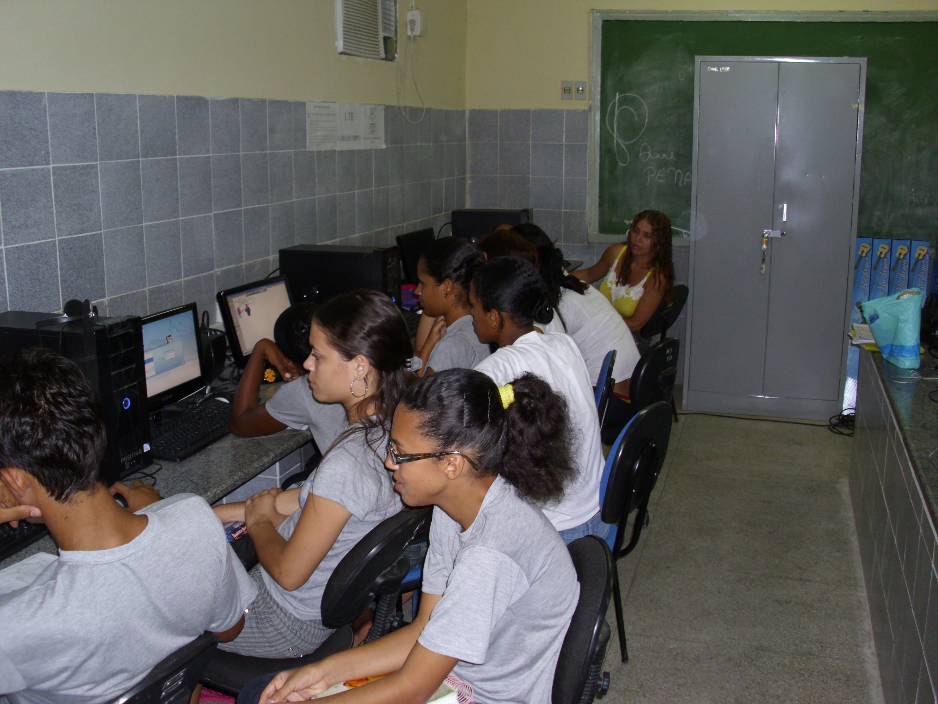
A professora de Língua Portuguesa se utiliza em suas aulas de materiais, tais como: piloto, lousa, livro didático e, principalmente, o aparelho de data show, aparelho de som e computador. Como podemos perceber, a professora priorizou o uso de materiais, como o aparelho de data show, aparelho de som e computador, o que demonstra a sua opção pela utilização de recursos tecnológicos inovadores. Enquanto a professora articuladora buscou integrar o trabalho do professor ao uso das tecnologias, dando o suporte técnico e pedagógico necessário.
Neste sentido, as práticas das professoras se alinham à concepção da utilização da informática, em que, segundo Marques (2002, p. 149):

[...] verifica-se que a informática não combina com aulas tradicionais, nas quais o professor controla informações e os alunos executam ordens. Ela combina sim, com uma aula cooperativa, investigativa, informativa e critica, onde o professor não controla e sim auxilia a aprendizagem.

É evidente que, num primeiro momento, o computador possa causar certa estranheza ao professor, que por sua vez, já estaria acostumado ao giz, quadro e livros, e de repente se depara com métodos novos e diferentes. No entanto, a professora se mostrou consciente de que aprender exige muita dedicação e tempo e que o professor necessita buscar continuamente oportunidades de capacitação para expandir o seu conhecimento e compartilhá-lo com o aluno.

Fotografia 2 A professora de português acompanha no LI o desenvolvimento dos slides sobre o cordel com os alunos.

Fonte: Foto de nossa autoria, data 11 de maio de 2011
A professora articuladora considera que o uso das TIC auxilia no processo de ensino e aprendizagem, pois, “[...] o computador enquanto presença forte no cotidiano dos nossos alunos ajuda na produção de um ensino mais contextualizado e interessante.” Já a professora de Língua Portuguesa entende que as TIC auxiliam no processo de aprendizagem “porque muitos alunos mostram mais interesse em aprender e se concentram mais.”
Esta constatação associa-se ao que comenta Rocha (2010, p. 5) sobre a utilização da Informática Educativa, principalmente a internet, para a melhoria da aprendizagem.

As ferramentas computacionais, espacialmente a Internet, podem ser um recurso rico em possibilidades que contribuam com a melhoria do nível de aprendizagem, desde que haja uma reformulação no currículo, que se criem novos modelos metodológicos, que se repense qual o significado da aprendizagem. Uma aprendizagem onde haja espaço para que se promova a construção do conhecimento. Conhecimento, não como algo que se recebe, mas concebido como relação, ou produto da relação entre o sujeito e seu conhecimento. Onde esse sujeito descobre, constrói e modifica, de forma criativa seu próprio conhecimento.

Desta forma, entende-se que a introdução do computador e da internet na educação deve promover uma nova concepção de aprendizagem, que enfatize o papel ativo do aluno na construção e elaboração do conhecimento, onde suas capacidades criativas sejam potencializadas.
A professora articuladora entende que as TIC “[...] são veículos para aquisição de conhecimento” . E a professora de Língua Portuguesa entende que “as TIC são meios de comunicação que utilizamos na atualidade, tais como: TV, DVD, computadores, TABS, I-phone e I-pad.” Podemos observar na fala desta última professora a confusão em diferenciar TIC de Mídia.
A terminologia TIC (Tecnologias de Informação e Comunicação), especificamente, envolve a aquisição, o armazenamento, o processamento e a distribuição da informação por meios eletrônicos e digitais, como rádio, televisão, telefone e computadores, entre outros. Já mídias é uma terminologia usada para: suporte de difusão e veiculação da informação (rádio, televisão, jornal), para gerar informação (máquina fotográfica e filmadora, som, DVDs) (ALMEIDA, 2008).
Desta forma, inferiu-se que a professora de Língua Portuguesa fez confusão ao entender as TIC como “meios de comunicação”, ou seja, o suporte material de difusão e geração de informação, que constitui, na verdade, atributos das mídias, e não como as formas de aquisição, armazenamento, processamento e distribuição das informações veiculadas por meio deste suporte.
Ao ser indagada sobre se o objetivo de suas aulas no LI é atingido, a professora de Língua Portuguesa apontou que “[...] nem sempre, às vezes a tecnologia falha e é preciso ter uma estratégia diferente. Mas, na maioria das vezes dá bons frutos, percebemos que o conhecimento foi passado de forma favorável.”
Figueredo (2009, p. 09), comentando sobre a obtenção de conhecimento através das TIC, ponderou que:

O importante para obter-se o conhecimento é o desenvolvimento da capacidade interpretativa dos assuntos abordados, isso só é possível, pelo processo de comunicação, ou seja, a interação compartilhada. Deste modo, o aluno passa a compreender que o processo de ensino e aprendizagem não se restringe, somente, à simples transmissão passiva e dimensível de dados, mas, a partir de informações movimentadas, manuseadas, mastigadas e partilhas.

Não obstante, a professora de Língua Portuguesa ainda faça confusão para distinguir conceitos como TIC e Mídias, constatamos que ela consegue desenvolver, com certa eficácia, atividades didático-pedagógicas com seus alunos, tais como: criação de história em quadrinhos, pesquisas, apresentações de slides, utilizando recursos do laboratório de informática. Neste sentido, observaremos a seguir, de maneira mais pontual, qual o nível de alfabetização digital dos alunos do 3º ano do Ensino Médio.
Ficou claro que a professora é preocupada com o desenvolvimento intelectual dos seus alunos, e, tendo como principal ferramenta o conhecimento, faz uso dos seus saberes docentes para que eles absorvam pelo menos o conhecimento básico da utilização das TIC no processo de ensino e aprendizagem.
Portanto, a professora de Língua Portuguesa assim como a professora articuladora da escola pesquisada, apresentaram um nível de alfabetização digital satisfatório, uma vez que elas adquiriram, através de cursos de capacitação profissional, conhecimentos sobre informática básica e sobre os usos didáticos desses recursos em sala de aula.

2.2 Alfabetização Digital do Aluno

Neste tópico, analisaremos através dos dados coletados das entrevistas e das observações in locu, o nível de alfabetização digital dos alunos de uma escola do 3º ano do Ensino Médio, do Município de Barra dos Coqueiros/SE, que frequentaram o laboratório de informática durante as aulas da disciplina de Língua Portuguesa.
Ao analisarmos os dados das entrevistas, percebemos que a maioria dos alunos do 3º ano já fez o curso básico de informática. Isso evidencia que eles não são totalmente leigos no manejo de recursos tecnológicos, pois, já tiveram algum contato com o mundo digital, seja em “Lan house”, nos computadores “em casa”, e na própria “escola”.
Este fato permite-nos depreender que as aulas no laboratório de informática do colégio são muito mais fáceis de serem desenvolvidas quando os alunos já são familiarizados com o computador. Isso pode permitir que o próprio aluno construa seu conhecimento de maneira autônoma.
Rocha (2010, p. 05) mostra que a utilização da Informática Educativa por parte dos alunos, principalmente a internet, pode contribuir para a melhoria da aprendizagem. A autora chegou à seguinte conclusão:
Quando o próprio aluno cria, faz, [...], decidindo o que melhor solucionaria seu problema, torna-se um sujeito ativo de sua aprendizagem. O computador ao ser manipulado pelo indivíduo permite a construção e reconstrução do conhecimento, tornando a aprendizagem uma descoberta. Quando a informática é utilizada a serviço da educação emancipadora, o aluno ganha em qualidade de ensino e aprendizagem.
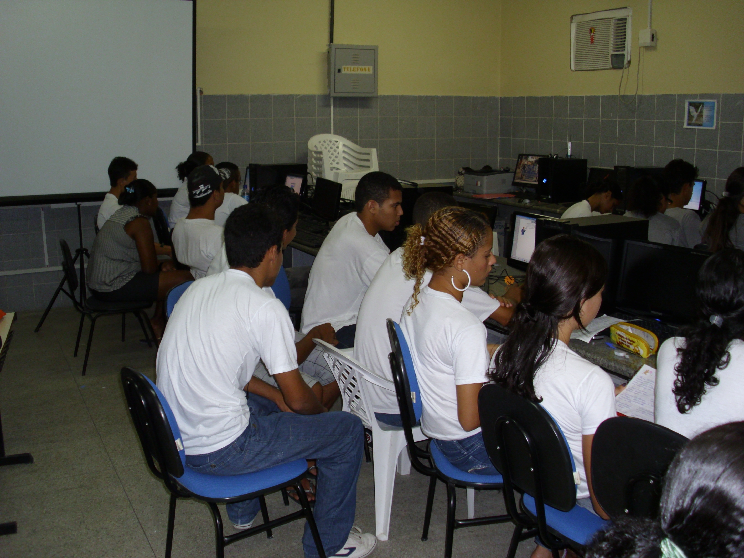
Fotografia 02. Alunos no LI elaborando slides sobre o cordel.

Fonte: Foto de nossa autoria, data 27 de abril de 2011
A maioria dos alunos do 3º ano do Ensino Médio fez uso do computador na escola e, a minoria, em lan house. Isso demonstra a importância dos laboratórios nas escolas, pois, com a chegada das tecnologias no ambiente escolar, os alunos podem explorar toda a curiosidade e todo o fascínio que esse meio tem provocado nos adolescentes de uma maneira mais acessível. Sobre esta questão da acessecibidade aos computadores e seus recursos, principalmente, a internet, constatou-se que

O uso da internet é cada vez mais fácil e frenquente, pois, mesmo os alunos que não dispõem de computador, podem acessá-lo por outros meios, um deles são as casas que disponibilizam computadores para o público em geral. Daí cabe ao professor de Língua Portuguesa inseri-los neste contexto, aliando a prática de sala de aula a uma ferramenta presente no cotidiano dos alunos e tornar as aulas interativas e atrativas (SILVA, 2008, p . 117).

Na fala dos alunos constatamos, em termos gerais, que eles gostam das aulas no laboratório de informática, por acharem interessante, por “ser mais fácil de aprender”, por ser a sala mais confortável e um “jeito mais rápido de se aprender” e “fazer as nossas atividades”, mais do que na sala de aula.
Os alunos, em contato com o computador, revelam dados sobre sua percepção a respeito deste recurso. Desta forma, depreende-se que para eles este aparelho, além de ser aliado no processo de ensino e aprendizagem, traz novas maneiras de se aprender, através de meios audiovisuais, utilizando-se de sons e imagens.
A partir deste novo contexto de ensino e aprendizagem, tanto aluno quanto o professor obtêm resultados positivos; o aluno através da diversidade da dinâmica de exploração das informações e, o professor através da possibilidade de reciclagem de conhecimentos, ampliando seus conceitos e sua didática.
As atividades aplicadas desenvolveram a criatividade, a escrita, a arte de pesquisar entre os alunos. Essas atividades podem trazer avanços significativos para a sua aprendizagem, despertando neles o prazer pela aquisição de conhecimentos, estimulando a capacidade de pensar, ampliando sua visão de mundo.
Portanto, observamos que as atividades no LI, desenvolvidas pelas professoras, consistiram na “elaboração pelos alunos de histórias em quadrinhos”, para aumentar o interesse pela escrita, “a construção de slides”, desenvolvendo a parte da criatividade dos alunos, principalmente, a partir do trabalho com as imagens visuais, e “pesquisas do conteúdo da disciplina em sites diversos.”
Neste sentido, as práticas pedagógicas da disciplina de Língua Portuguesa, efetivadas por meio da utilização dos gêneros digitais são

[...] um atrativo que propiciará aos alunos um melhor nível de aprendizado. A utilização dos chats, dos fóruns de discussão e das outras formas de se trabalhar a linguagem escrita, desperta no aluno o interesse pela modalidade, dependendo da forma como se desenvolve a proposta de atividade, pois, se a proposta não se faz interessante, cairá em lugar comum. Daí a necessidade de existir criatividade por parte do professor para trazer o novo, o diferente para a sala de aula. (SILVA, 2008, P. 119)

Portanto, constatou-se que os alunos do 3º ano do Ensino Médio da escola pesquisada, apresentam um nível de alfabetização digital considerado satisfatório, pois, a maioria deles já havia frequentado cursos básicos de informática. Este conhecimento de informática era aperfeiçoado pelo acesso constante aos computadores da escola durante as aulas da disciplina de Língua Portuguesa.

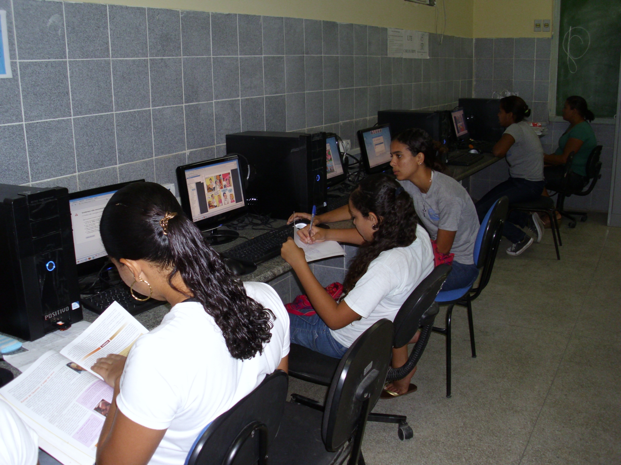
Fotografia 03 Alunos criando história em quadrinhos no LI na escola

Fonte de nossa autoria, 20 de março de 2011.
No âmbito das práticas de ensino e aprendizagem, as atividades desenvolvidas no LI estimulavam a criatividade, o aperfeiçoamento da escrita e a capacidade de pesquisa entre os alunos, o que ampliava, de certa forma, as suas capacidades de aprendizado digital. Desta forma, diante das evidências aqui expostas, reiteramos que o nível de alfabetização digital dos alunos do 3º ano da escola analisada é satisfatório, e que para isso, muito contribuiu as atividades pedagógicas desempenhadas em sala de aula.

3.0 CONSIDERAÇÕES FINAIS

Esta pesquisa teve como objetivo central analisar o nível de alfabetização digital das professoras e alunos. No percurso da investigação, observamos que a alfabetização digital possibilitou, para além da aquisição de habilidades no manejo com os recursos tecnológicos, tais como o computador e a Internet, uma facilitação do desenvolvimento do processo de aprendizagem, mais especificamente, a apropriação de conhecimentos, de naturezas diversas, de maneira autônoma e que mantêm um vínculo estreito com a realidade sócio-cultural dos aprendizes.
Neste sentido, percebemos a importância das proposições estabelecidas pelo ProInfo, em ações articulas entre os governos federal, estaduais e municipais, no sentido de se garantir a democratização e difusão do uso dos recursos tecnológicos, como computadores e Internet, além da preparação adequada de profissionais, por meio de cursos de capacitação, para possibilitarem a sua aplicação satisfatória em situações de ensino e aprendizagem escolar.
Neste contexto particular, que as professoras da escola pesquisada apresentaram um nível de alfabetização digital satisfatório, uma vez que ela adquiriu, através de cursos de capacitação profissional, oferecidos pelo ProInfo, conhecimentos sobre informática básica e sobre os usos didáticos desses recursos em sala de aula.
Apesar de ainda fazer confusão para distinguir conceitos como TIC e Mídias, a professora de Língua Portuguesa conseguiu desenvolver, com certa eficácia, atividades didáticos pedagógicas com seus alunos, utilizando recursos do laboratório de informática, na exploração de conteúdos de Língua Portuguesa.
Os alunos do 3º ano do Ensino Médio da escola pesquisada apresentaram um nível de alfabetização digital também considerado satisfatório, pois, a maioria deles já havia frequentado cursos básicos de informática. Este conhecimento de informática foi aperfeiçoado, pelo acesso constante aos computadores da escola durante as aulas da disciplina de Língua Portuguesa.
No âmbito das práticas de ensino e aprendizagem, as atividades desenvolvidas no LI estimulavam a criatividade, o aperfeiçoamento da escrita e a capacidade de pesquisa entre os alunos, o que ampliava, de certa forma, as suas capacidades de aprendizado digital. Desta forma, reiteramos que o nível de alfabetização digital dos alunos do 3º ano da escola analisado foi satisfatório, e que para isso, muito contribuiu as atividades pedagógicas desempenhadas no LI.
Portanto, podemos concluir que as professoras e alunos da escola alvo da investigação estavam digitalmente alfabetizados. De certa forma, contribuíram para isso, a participação das professoras nas atividades de formação continuada oferecidas pelo ProInfo, as práticas pedagógicas cotidianas desenvolvidas por elas no laboratório, que além de servirem para que aprimorassem seus conhecimentos sobre informática, proporcionaram a efetivação de atividades didáticas que, entre outros benefícios, ampliavam a capacidade de leitura, imaginação, criatividade e o gosto pela pesquisa entre os seus alunos.

BIBLIOGRAFIA:
ALMEIDA, Maria Elizabeth Bianconcini de. Mídias na Educação. In: Programa de Formação Continuada Mídias na Educação. MEC/SEED, Brasília, 2008.CD-ROM.

ANDRÉ, Marli Eliza Dalmazo Afonso. Estudo de Caso: seu potencial na educação. Rio de Janeiro. CUP. 1984.

BRASIL, MEC/SEED. Programa Nacional de Informática na Educação- ProInfo. Brasília, 1997.

CAMINHA, Waléria. Novas Tecnologias da Educação: O computador como Transmissor do conhecimento. Disponível em: http://www.webartigos.com. Acesso: 03 ago. 2010.

COSTA, Leonardo Figueiredo, Inclusão Digital: Conceitos, modelos e semânticas. Disponível em:< http://www.intercom.org.br/papers/nacionais/2007/errata2006/R1485-1.pdf>. Acesso em: 20 mai. 2011.

DANTAS, Lucivalda Teixeira; HILÁRIO, Maria de Fátima Cardoso; BARROSO, Rita de Cássia Amorim; ANDRADE, Rosalina Dórea. Sergipe no Cenário do ProInfo Nacional: Origem e Expansão do processo para a Efetivação do Uso da Tecnologias da Informação e Comunicação (TIC) na Educação.Disponível em: http://portaldoprofessor.mec.gov.br/storage/materiais/0000015080.pdf .Acesso em: 14 mar. 2011.

FIGUEREDO, Lílian Kelly de Almeida. Integração das Mídias na Escola: Uma Analise do Curso Mídias na Educação. Ciclo Básico 1ª oferta. Maceió- Al, 2009.

HILÁRIO, Maria de Fátima Cardoso. Projeto Estadual do Programa de Tecnologia Educacional de Sergipe. Aracaju: SIGETEC/MEC, 2008.

MARQUES, Adriana Cavalcanti; CAETANO, Josineide da Silva. Utilização da Informática na Escola. In: MERCADO, Luis Paulo Leopoldo (org.). Novas Tecnologias na Educação: Reflexões sobre a prática. Maceió: EDUFAL, 2002.

MERCADO, Luis Paulo Leopoldo; GOMES, Paulo Marinho. A Integração de Mídias no Piloto do Programa de Formação Continuada de professores em Mídias na Educação. In: MERCADO, Luis Paulo Leopoldo (org.). Praticas de Formação de Professores na Educação a Distância. Maceió: EDUFAL, 2008.

MORAES, Lúcia de Fátima Barbosa; LIRA, Rosangela Souza de Albuquerque. A capacitação de professores em escolas públicas participantes do Proinfo - AL. In: MERCADO, Luis Paulo Leopoldo. (org.). Novas Tecnologias na Educação: reflexões sobre a prática. Maceió: EDUFAL, 2002.

OLIVEIRA, Aristóteles da Silva; FUMES, Neisa de Lourdes Frederico. Inclusão Digital do Professor Universitário para Atuar na Educação Online. In: MERCADO, Luis Paulo Leopoldo. (org.). Praticas de Formação de Professores na Educação a Distância. Maceió-Al, UFAL, 2008.

SANTOS, Ana Cecília Nascimento; LIMA, Lucivane de Aragão; Nascimento, Vânia Maria do. Plano de Ação – LTE. In: Secretaria Estadual de Educação. Barra dos Coqueiros-SE, 2009.

ROCHA, Sinara Socorro Duarte. O uso do computador na Educação: a informática educativa. Revista Espaço Acadêmico. n. 85. ano VIII. Junho de 2008. Disponível em:< http://www.espacoacademico.com.br/085/85rocha.htm>. Acesso em: 30 ago. 2010.

SALGADO, Maria Umbelina Caiafa; AMARAL, Ana Lúcia. Tecnologia Educacional: Ensinando e Aprendendo com as TIC: Guia do Cursista. Brasília: Ministério da Educação/Secretaria de Educação a Distância, 2008.

Secretaria Estadual de Educação. Projeto Político Pedagógico do Colégio Estadual Dr. Carlos Firpo. 2009.

SILVA, Edilayne Dantas da. Gêneros Digitais Como Material Didático nas Aulas de Língua Portuguesa. In: MERCADO, Luis Paulo Leopoldo. (org.) Praticas de Formação de Professores na Educação a Distância. Maceió-Al, UFAL, 2008.

SILVA, Neilton Costa. As Tecnologias da informação e da comunicação e o processo ensino-aprendizagem: nova paisagem, novas sensibilidades (uma abordagem leviniana), 2006. 150 f. Dissertação (Mestrado em Educação) – Núcleo de Pós Graduação em Educação, Pró- Reitoria de Pós Graduação e Pesquisa, Universidade Federal de Sergipe, 2006.

STRAUBHAAR, Joseph; LAROSE, Robert. Comunicação, Mídia e Tecnologia. Tradução José Antonio Lacerda Duarte. São Paulo: Pioneira Thomson Learning, 2004.

TAKAHASHI, Tadao. Sociedade da informação no Brasil: Livro Verde, MCT. Brasília. Setembro / 2000.
TAROUCO, Liane. Comunidade de Aprendizagem em Rede. In Integração das Tecnologias na Educação. Mec TV. Escola.2006. Disponível em: http://www.cinted.ufrgs.br/ciclo10/artigos/1Liane.pdf. Acesso em: 2 abr. 2011

VALENTE, José Arnando. Formação de Profissionais na Área de Informática em Educação. In: Valente (org.), Computadores e Conhecimento: repensando a educação. Campinas, SP. Gráfica da Unicamp, 1993. P. 115.

VEIGA, Marise Schmidt. Computador e Educação? Uma ótima combinação. Pedagogia em Foco. Petrópolis, 2001. Disponível em:<http:// WWW.pedagogiaemfoco.pro.br/inedu01.htm>. Acesso em: 30 Ago. 2010.

REFERENCIAS DAS ENTREVISTAS:

Professora de Língua Portuguesa. Entrevista concedida a Paula Regina Cruz Monteiro. Barra dos Coqueiros/SE, 03 mai. 2011.

Professora Articuladora. Entrevista concedida a Paula Regina Cruz Monteiro. Barra dos Coqueiros/SE, 03 mai. 2011.

Alunos do 3º ano do Ensino médio Entrevista concedida a Paula Regina Cruz Monteiro. Barra dos Coqueiros/SE, 10 mai. 2011.

Entrevista concedida pela pesquisadora com membro do NTE, em 31 de maio de 2011.
STRAUBHAAR; LAROSE (2004, P. 42) Remete-se a idéia de que é uma sociedade na qual a informação é construída cada vez mais por meios técnicos e oferece serviços de grande conteúdo informativo de forma industrializada.
Informações Disponíveis em: <HTTP://portal.mec.gov.br/index.php?option=comcontetent.> Acesso em 30 de mar 2011.
Entrevistas concedidas a pesquisadora em 3 de maio de 2011, pelas professoras ,Barra dos Coqueiros/SE.
Entrevista concedida a pesquisadora em 3 de maio de 2011, pela professora articuladora, Barra dos Coqueiros/SE.
Entrevista concedida a pesquisadora em 3 de maio de 2011, pela professora Língua Portuguesa, Barra dos Coqueiros/SE.
Entrevista concedida a pesquisadora em 3 de maio de 2011, pela professora articuladora, Barra dos Coqueiros/SE.
Entrevista concedida a pesquisadora em 3 de maio de 2011, pela professora de Língua Portuguesa, Barra dos Coqueiros/SE.
Dados extraídos do diário de observação de campo em 11 de maio de 2011.
Dados extraídos do diário de observação de campo em 11 de maio de 2011.
Entrevista concedida a pesquisadora em 3 de maio de 2011, pela professora articuladora, Barra dos Coqueiros/SE.
Entrevista concedida a pesquisadora em 3 de maio de 2011, pela professora de Língua Portuguesa, Barra dos Coqueiros/SE.
Entrevista concedida a pesquisadora em 3 de maio de 2011, pela professora articuladora, Barra dos Coqueiros/SE.
Entrevista concedida a pesquisadora em 3 de maio de 2011, pela professora de Língua Portuguesa, Barra dos Coqueiros/SE.
Entrevista concedida a pesquisadora em 3 de maio de 2011, pela professora Língua portuguesa, Barra dos Coqueiros/SE.
Entrevistas concedidas a pesquisadora em 10 de maio de 2011, pelos alunos do 3º ano do Ensino Médio, Barra dos Coqueiros/SE.
Entrevista concedida a pesquisadora por alunos do 3º ano do Ensino Médio em 10 de maio de 2011
Dados extraídos do diário de observação de campo em 11 de maio de 2011.
Gênero digital é todo o aparato textual em que é possível, eletronicamente, utiliza-se da escrita de forma interativa ou dinamizada (MARCUSCHI,2004 apud Silva, 2008, p. 118).

